**Информационная система для проверки автомобилей «*CarScan*»**

**Техническое задание для *web*-приложения**

# Содержание

Содержание 2

Описание технического задания 3

Техническое задание 4

Страницы сайта 4

Шапка (*Header*) 5

Подвал (*Footer*) 6

Главная страница 6

Полная проверка автомобиля 7

Частичная проверка автомобиля 8

Вход/регистрация/восстановление пароля 9

Профиль пользователя 9

История проверок 9

Реклама 10

# Описание технического задания

Данный документ содержит техническое задание для реализации оформления *web*-приложения для проекта «*CarScan*». Ниже изложены общие требования и минимальный функционал, которые могут быть доработаны и изменены при желании разработчика и согласии заказчика.

### Срок исполнения

Начало работы: 24.06.2024.

Окончание работы: 24.07.2024.

### Ссылки

1. *Tilda* — концепт дизайна web-приложения (логин: *artem*, почта: *drakon_email@mail.ru*, пароль: 13236) <https://project9907755.tilda.ws>.
2. *vin2vin.ru* — пример уже реализованного *web*-приложения, который взят за основу [https://VIN2VIN.ru](https://vin2vin.ru).
3. Антиперекуп — наилучшего дизайна *web*-приложения <https://antiperekup.com>.
4. Автокод — пример наилучшего дизайна *web*-приложения <https://avtocod.ru>.
5. *CarScanBot* — телеграмм бот проекта [t.me/scan_car_bot](https://t.me/scan_car_bot).

# Техническое задание

### Обязательные требования

* Адаптивная вёрстка

Пользователь должен иметь возможность комфортно пользоваться web-приложением на любом устройстве, поддерживающем современные браузеры.

* Динамическое обновление данных

Любая подгрузка данных происходит динамически без перезагрузки страницы.

* Защита от *adblock*

Если замечен *adblock*, то раз в 5 минут на 5 секунд появляется всплывающее окно, где пользователя просят отключить его.

### Желательные требования

* Защита от парсинга/скрапинга
* Уникальность

Сайт делается на основе уже реализованных проектах, но при этом не должен их полностью копировать.

* Анимации на сайте

Анимированная загрузка данных, плавная прокрутка, параллакс и т.д.

* Реализация чата с технической поддержкой

Чат с технической поддержкой для зарегистрированных пользователей.

## Страницы сайта

Все страницы сайта, которые нужно реализовать на данный момент, указаны в табл. 1.

Табл. 1. Страницы сайта «*CarScan*»

|  |  |  |
| --- | --- | --- |
| **Название страницы** | **Локальная ссылка** | **Описание** |
| Главная | */* | Основная страница сайта, которую он видит первой. |
| Полная проверка | */full-check* | Проверка всего автомобиля за один раз. |
| Частичная проверка | */part-check* | Проверка автомобиля по отдельности. |
| Вход | */sign-in* | Вход зарегистрированного пользователя. |
| Регистрация | */sign-up* | Регистрация нового пользователя. |
| Восстановление пароля | */recovery* | Восстановление пароля, если пользователь забыл его. |
| Подписка | */subscription* | Страница, на которой написаны все плюсы подписки и есть кнопка для её оформления. |
| Профиль пользователя | */profile* | Страница, на которой пользователь видит и изменяет информацию о себе. |
| История проверок | */history* | Страниц, которая содержит все проверки, которые сделал пользователь. |
| 404 | */404* | Страница ошибки, если пользователь ввёл неправильный адрес. |
| 405 | */405* | Страница ошибки, если пользователь перешёл на страницу, не имея к ней прав доступа. |

### API

Для обмена данными между сервером и клиентом используется *API* (см. табл. 2).

Табл. 2. *API* для обмена данными

|  |  |  |
| --- | --- | --- |
| **Название страницы** | **Локальная ссылка** | **Описание** |
| Машины | */api/cars/* | Получение информации о всех машинах. |
| */api/cars/(\d+)* | Получение информации о конкретной машине |
| Парсинг | */api/parse/* |  |
| */api/parse/result/* |  |

## Шапка (*Header*)



Рис. 1. Шапка сайта *vin2vin.ru*

Шапка сайта должна содержать название сайта «*CarScan*», а также кнопки для перехода на все страницы сайта (см. рис. 1).

Для незарегистрированного пользователя кнопка «Оформить подписку» ведёт на регистрацию.

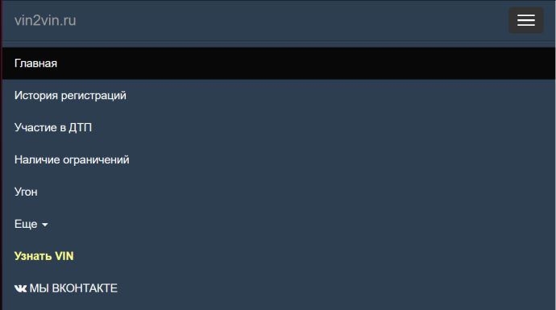

Рис. 2. Развёрнутая панель шапки сайта *vin2vin.ru*

При уменьшении размеров вкладки или открытия сайта с телефона, кнопки перехода на страницы должны убираться в «бургер» (см. рис. 2).

### Вход пользователя

Если пользователь вошёл в систему, то шапка меняется: кнопка «Вход» убирается, и появляются кнопки «Профиль», «История проверок» и «Выйти».

### *VIP* пользователь

Для *VIP* пользователя кнопка «Оформить подписку» убирается, и появляется дополнительная кнопка, для перехода к телеграмм боту «*CarScanBot*».

## Подвал (*Footer*)



Рис. 3. Пример подвала.

Подвал содержит правовую информацию для сайта, а также контакты для обратной связи (см. рис. 3).

## Главная страница

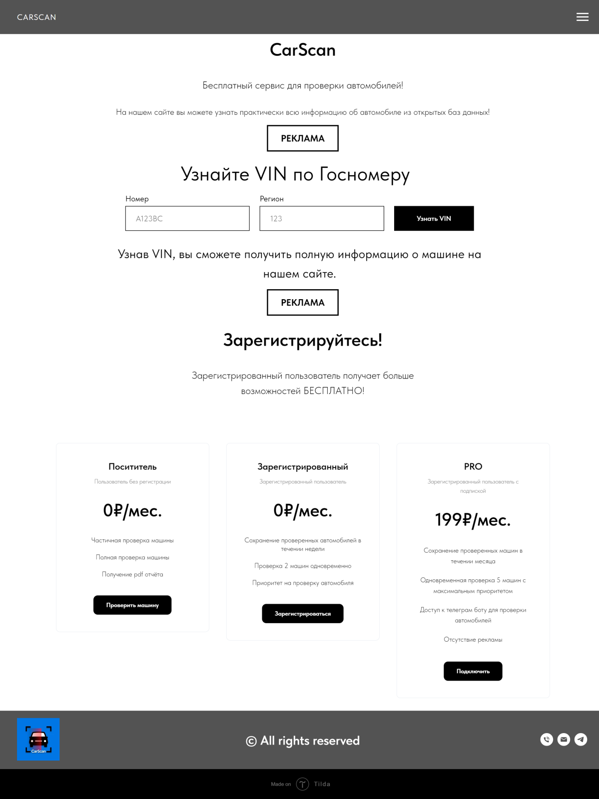

Рис.4. Пример главной страницы.

Главная страница содержит общее описание проекта для пользователя, возможность быстрого получения *VIN* номера (или проверки машины по нему) и информацию о типах пользователя.

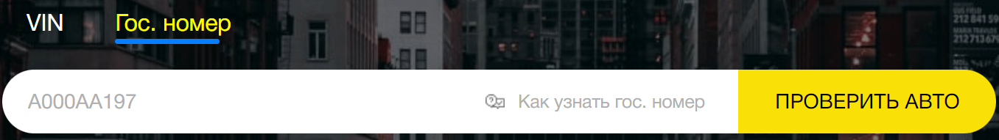

Рис. 5. Пример проверки машины на сайте «Антиперекуп»

Быстрый поиск *VIN* номера должен «перемещать» пользователя (менять блок данных) на страницу «Частичная проверка», а проверка машины по *VIN* — «Полная проверка».

Для проверки правильности ввода номеров нужно использовать регулярные выражения.

## Полная проверка автомобиля

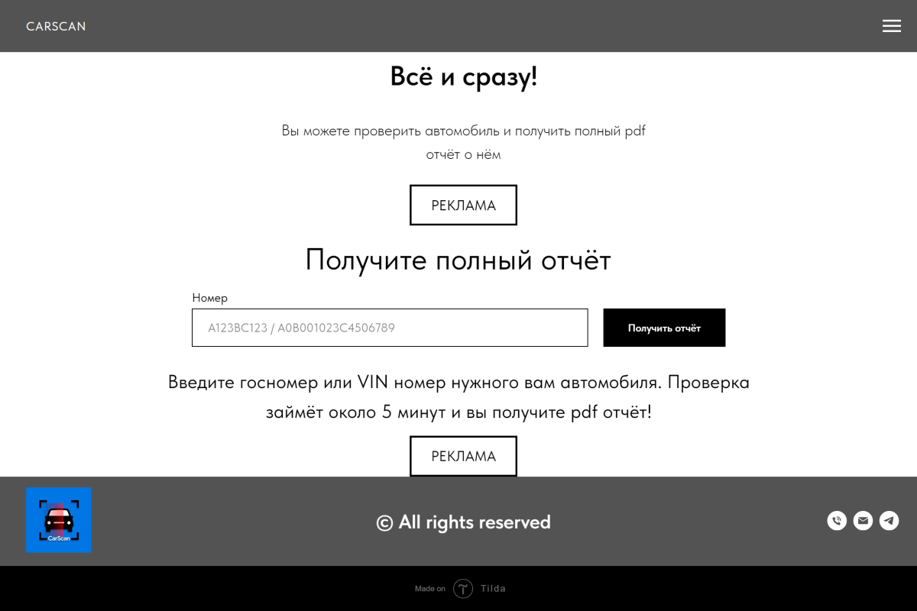

Рис. 5. Пример страницы «Полной проверки»

На данной странице пользователь получает полный отчёт в *pdf*, введя *VIN* или гос. номер.

### Посетитель

*Если пользователь не зарегистрирован, то пока идёт проверка, на всех страница сайта, кроме «Входа» или «Регистрации», пользователю открывается модальное окно, на котором проявляется большая реклама. Это не позволяет пользователю делать больше 1 проверки за раз.*

*Пользователь может закрыть окно (но должно появиться предупреждение с повторной кнопкой), тем самым прервав проверку. В таком случае, он получит лишь те данные, которые успели провериться.*

### Зарегистрированный пользователь

При запуске процесса, пользователю должно быть выведено сообщение о начале проверки и о том, что он может выйти с сайта.

Если пользователь пытается запустить больше проверок, чем у него есть, то ему должно вывестись сообщение об этом.

## Частичная проверка автомобиля

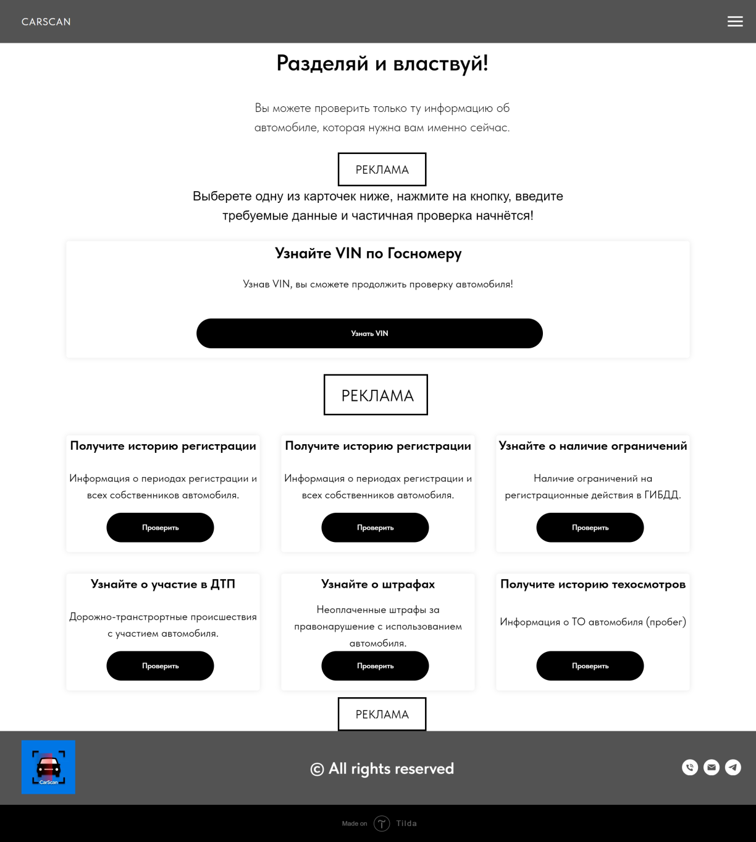

Рис. 6. Пример страницы «Частичная проверка»

Данная страница даёт пользователям возможность получить конкретную информацию, которая им нужна. При нажатии на кнопку «Узнать *VIN*» открывается окно для ввода госномера (или появляется строка ввода *VIN* номера). Полученный после этого (или при переходе сюда с другой страницы) *VIN* запоминается на данной открытой странице и последующие нажатия на кнопки «Проверить» автоматически запускают процесс с этим номером.

Как только было осуществлена хоть одна проверка, снизу появляться кнопка «Получить *pdf* отчёт».

### Посетитель

Посетитель может запустить 3 проверки. В этом случае, кнопка «Проверить» исчезает, а вместо неё появляется информации о загрузке.

### Зарегистрированный пользователь

Пользователи с несколькими одновременными проверками может запустить одновременно проверки каждого из блоков. В этом случае, кнопка «Проверить» исчезает, а вместо неё появляется информации о загрузке.

## Вход/регистрация/восстановление пароля

Для входа в систему пользователь должен ввести *email* и пароль.

Все эти страницы должны быть выполнены в одном стиле (возможно чуть отличного от стиля всего сайта). Должны быть реализованы проверки всех полей ввода. Поле ввода пароля должно иметь кнопку, которая показывает пароль.

Страница входа должна иметь ссылку на страницу регистрации и наоборот.

Восстановление пароля предполагается по *email*.

### Регистрация

После регистрации нужно проверить электронную почту пользователя. Когда пользователь ввёл *email* и нажал зарегистрироваться, то он попадает на страницу со ссылкой на его почтовый сервис. Там ему нужно перейти по ссылке, отправленной на почту. Подробнее: <https://habr.com/ru/articles/245595/>.

## Профиль пользователя

Профиль должен показывать всю информацию о пользователе: *email*, количество проверенных автомобилей, кнопка смены пароля, кнопка подключении подписки (или срок её действия). Пользователь должен иметь возможность удалить аккаунт и отменить подписку (её продление).

## История проверок

История проверок это «таблица» всех проверок пользователя. Вид таблицы, приведён в табл. 2.

Табл. 2. Примерный вид истории проверок

|  |  |  |  |
| --- | --- | --- | --- |
| **Госномер** | **Дата проверки** | ***VIN* номер** | **Кнопка** |
| A123BC45 | 25.06.24 12:10 | A0B001023C4506789 | «Перепроверить» |
| A543BC21 | 23.06.24 11:55 | D0E001023F4506864 | «Допроверить» |
| D543E21 | 13.06.24 17:35 | Нет | «Перепроверить» |

При нажатии на строку, должно открывать модальное окно с подробной информацией и кнопкой «Скачать отчёт». Если информации о машине не было найдено, то при нажатии на строку ничего не происходит (*VIN* номера нет).

Если машина была полностью проверена, то у неё должна быть кнопка «Перепроверить», которая открывает новую страницу «Полная проверка», куда автоматически вводится *VIN* номер.

Если машина была проверена частично, то появляется кнопка «Допроверить», которая открывает вкладку «Частичная проверка», заполоняя данные автоматически.

## Реклама

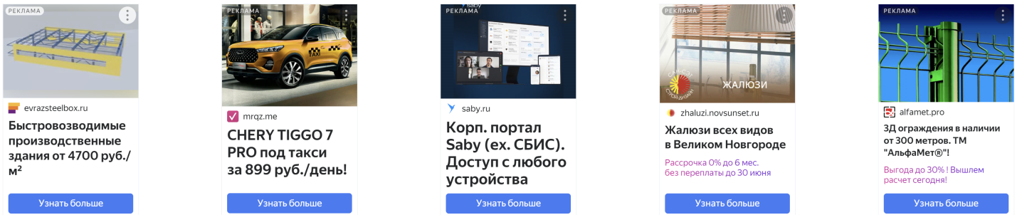

Рис 7. Реклама

Реклама реализовывается с помощью сервисов Яндекса (*javascript*). На данный момент используются блоки рекламы (см. рис. 7). Она должна размещаться на каждой странице минимум 2 раза.

Если у пользователя оформлена подписка, то реклама должна исчезать.